22 апреля в префектуре Зеленоградского административного округа состоялась первая в 2025 году ротация членов Молодежной палаты района Крюково
23.04.2025
23.04.2025
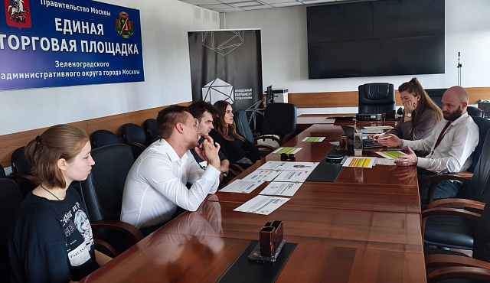
На встрече присутствовали главный специалист по работе с населением управы района Крюково Зайцева Елена, заместитель начальника управления развития социальной сферы префектуры ЗелАО Карзина Анна, куратор Молодежного парламента города Москвы по Зеленоградскому округу Ивашкин Константин и дублирующий куратор Орлова Анастасия , члены Молодежной палаты района во главе с заместителем председателя Быковой Анастасией.

Особое внимание было уделено обсуждению текущих проектов и инициатив, а также определению приоритетных направлений деятельности на ближайшие месяцы. Участники встречи подчеркнули важность вовлечения молодежи в общественную жизнь района, развития их лидерских качеств и стимулирования гражданской активности.

Присутствующие представители префектуры, управы и Молодежного парламента Москвы выразили готовность оказывать всестороннюю поддержку Молодежной палате района Крюково в реализации ее проектов и инициатив. Была отмечена важность конструктивного диалога между молодежью и органами власти для эффективного решения актуальных проблем и реализации потенциала молодого поколения.

Пополнение состава Молодежной палаты района Крюково стало важным событием, отражающим динамичный характер молодежного движения в районе. Подобные ротации позволяют привнести свежие идеи и энергию в работу палаты, обеспечивая преемственность и эффективность реализации намеченных планов.
Фото предоставлено организаторами

Адрес страницы: http://krukovo.mos.ru/presscenter/news/detail/12931852.html
Управа района Крюково города Москвы

